最大限のセキュリティを実現するインテリジェントなライフサイクル管理
APROL産業用制御システムに毎月のセキュリティアップデート
B&Rは、APROL産業用制御システムのライフサイクル管理ストラテジーを強化しました。通常のメインリリースとセキュリティパッチに加えて、毎月のオペレーティング・システム・アップデートを提供します。APROLは、最新のサイバーセキュリティ戦略の実施に向けて、より確実に備えることが可能となりました。
B&Rでは、年に一度、APROLの新しいビルドバージョンを公開しています。これらの各バージョンは、14ヶ月間、毎月のオペレーティング・システム・アップデートで最新の状態に維持されます。その後さらに、6ヶ月に1回、合計4回のアップデートがあります。
ソフトの安定性を維持するために、各バーションのダウンロードがリリースされる前に、APROLシステム・ソフトウェアを使用してSuse Linux Enterprise Serverオペレーティング・システムのアップデートに対し集中的なテストを行っています。そのAPROL自体は、パッチを使用して保守されています。これが行われる間隔は、修正すべきバグの深刻度によって異なります。

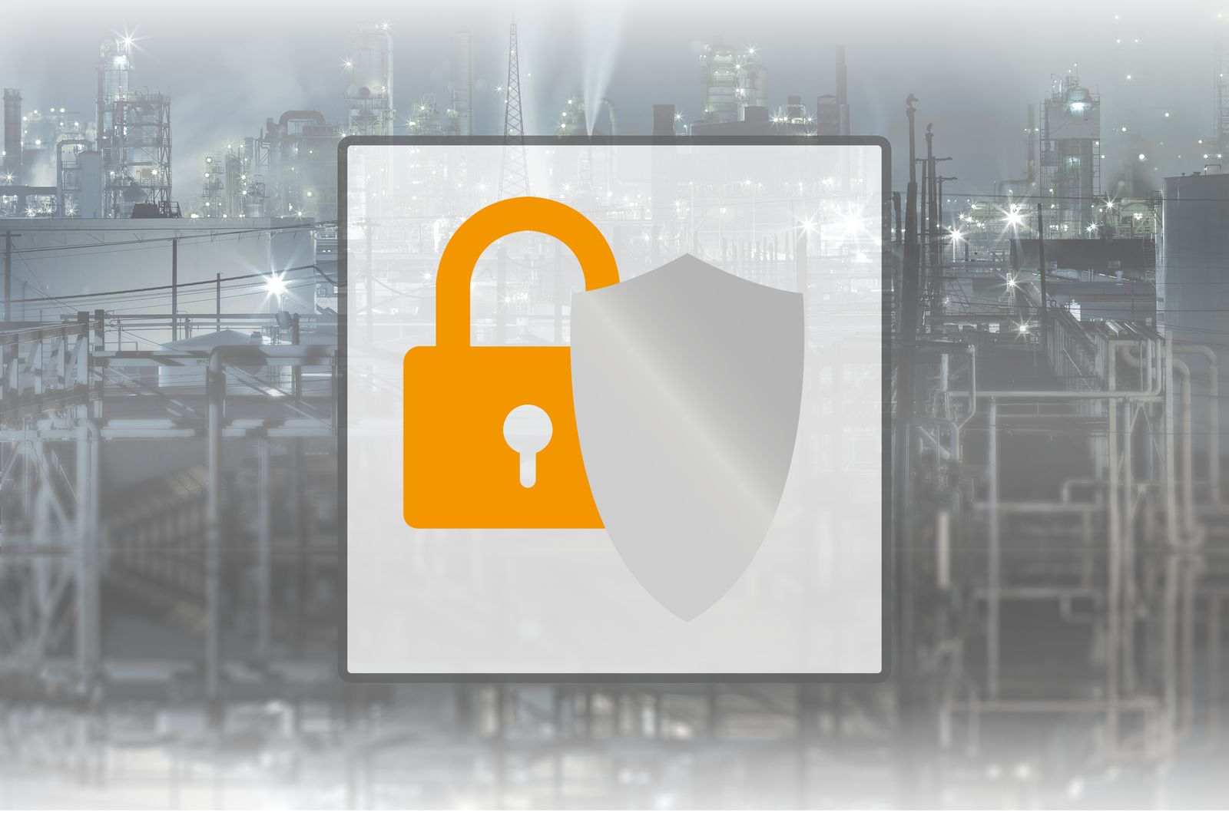
毎月のオペレーティング・システム・アップデートと多数のセキュリティ機能により、APROL産業用制御システムは、最新のサイバーセキュリティ戦略の実施に向けてより確実に備えることができます。

B&Rについて
B&Rはオーストリアに本社を置くイノベーティブなオートメーションカンパニーで、世界各地に事務所を展開しています。2017年6月6日より、B&RはABBグループの一員となり、ひとつのビジネスユニットを形成しています。産業用オートメーションのグローバルリーダーとして、B&Rは最先端のテクノロジーと先進的なエンジニアリングを組み合わせ、あらゆる産業のお客様に機械・ファクトリーオートメーション、モーションコントロール、HMI、統合型安全技術など、トータルソリューションをお客様に提供しています。OPCUA、POWERLINKやopenSAFETYなどの産業用フィールドバス通信規格、Automation Studioという強力なソフトウェア開発環境によって、B&Rは常にオートメーションエンジニアリングの新たな未来を描いています。よりいっそうの工程簡素化の実現と、お客様の期待を超えたいというイノベーションスピリットに支えられ、B&Rは産業オートメーションの最前線を走り続けています。
より詳細な情報については、www.br-automation.com/ja をご覧ください。

